Descarga el manual de la placa base del ordenador que has desmontado
para el ejercicio anterior.
Asrock h81m-vg4
https://www.asrock.com/mb/Intel/H81M-VG4/index.la.asp
Manual
https://www.asrock.com/downloadsite/Manual/H81M-VG4%20R2.0.pdf

Todos los manuales de placas base suelen tener un dibujo en blanco y
negro que muestra todos los componentes de la placa, como si fuera una
foto.
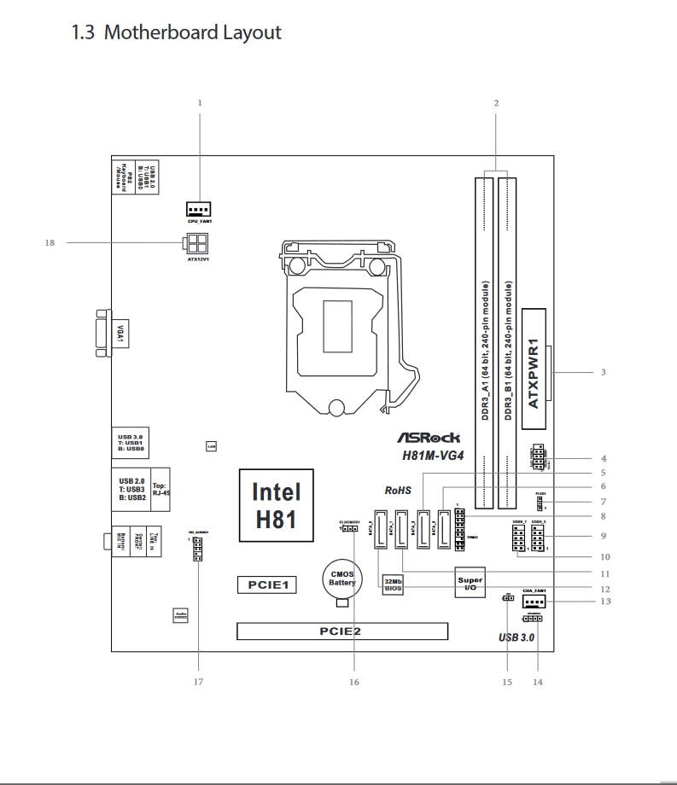

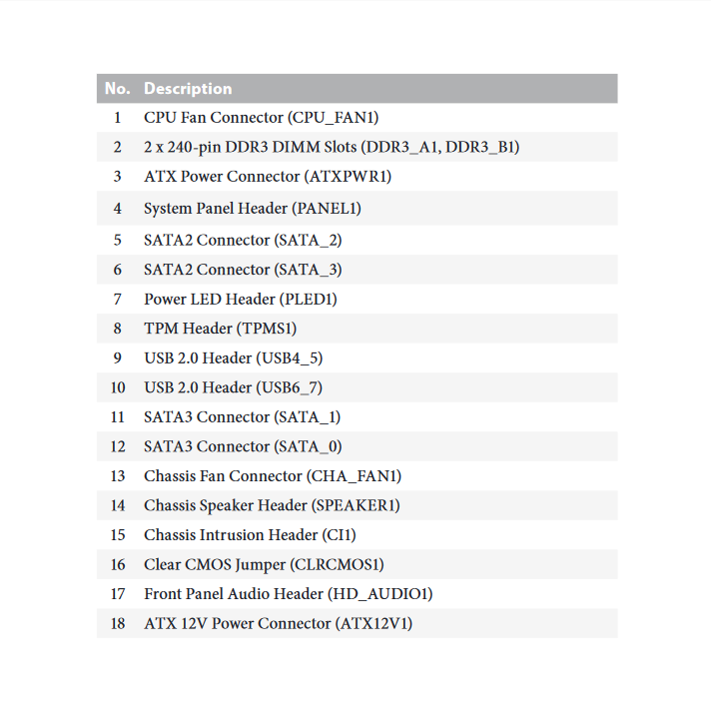
Marca en ellos con recuadros y fechas, e identifica poniendo su nombre,
todos los conectores mencionados en el ejercicio anterior.

Asrock h81m-vg4
https://www.asrock.com/mb/Intel/H81M-VG4/index.la.asp

